МКОУ «Дубровинская СОШ»

70 лет Сталинградской битвы.

2 февраля 2013 года весь мир отметил знаменательное событие – 70-летие Победы Сталинградской битвы. В нашей школе прошли мероприятия, посвящённые этой дате. Был разработан план проведе ия мероприятий
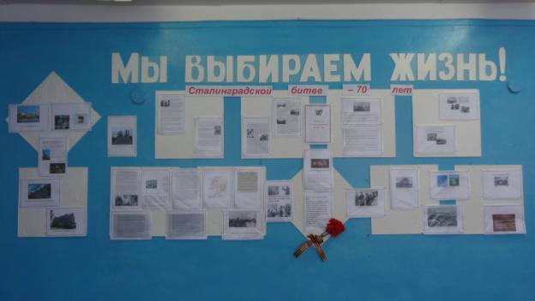 Оформлен стенд «Сталинградской битве-70 лет»,

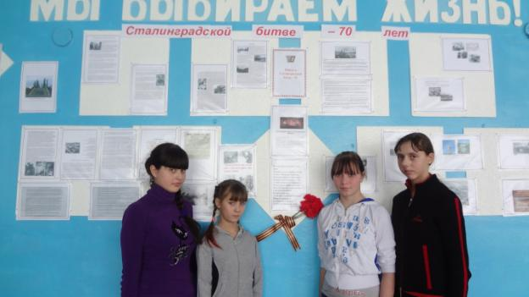
Под руководством Ерофеевой В.Д. старшеклассники. подготовили и провели общешкольную линейку «200 дней противостояния»,ребята начальных классов принимали участие в конкурсе рисунков, 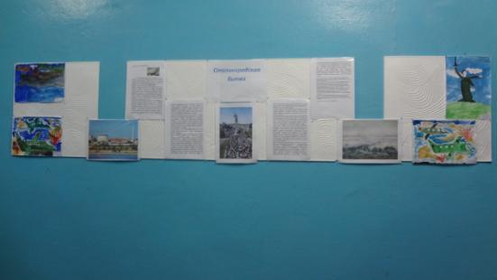

прошли интересно спортивные мероприятия(турнир по баскетболу, шашечный турнир). Классные руководители 1-11 классов провели классные часы и уроки мужества «Слава тебе, Сталинград», «Живые, помните о тех, кто дал нам будущее», Сталинградская битва в военных фотографиях», конкурс стихов «Тебе Сталинград, мы посвящаем эти строки». Под руководством Данилова А,В, Вагин Владимир и Ворончихин Дмитрий сделали военную модель Т-34 и отправили на районный конкурс. 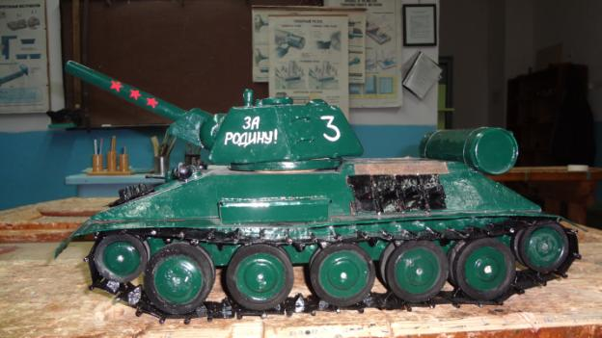
«Т-34» - выполнили: Вагин В и Ворончихин Д.
Руководитель: Данилов А.В.

Полным ходом идёт подготовка к районным мероприятиям «Моё генеалогическое древо», «Государственная символика», «Зарница». Итоги будут подведены на общешкольной линейке 22 февраля 2013г. Ребят ждут заслуженные награды(грамоты, дипломы и.т.д.)

Заместитель директора по ВР. Анчугова М.Н.

ПЛАН МЕРОПРИЯТИЙ, ПОСВЯЩЁННЫХ 70-ЛЕТИЮ СТАЛИНГРАДСКОЙ БИТВЫ
МКОУ «Дубровинская СОШ» 2013 г.
№ п/п | Мероприятие | Сроки | Ответственные
1. | Общешкольная линейка, посвящённая 70-летию Победы в Сталинградской битвы «200 дней противостояния | 02.02.13. | Ерофеева В.Д.
2. | Конкурс рисунков | 30. 02.13. | Сергеева В.В.
3. | Спортивные мероприятия:  - турнир по баскетболу  - шашечный турнир |  | Ерофеева В.Д.  Кузьмин Е.И.
4 . | «Моё генеалогическое древо» | 15.02.13. | Уткова Е.В.
5. | «Государственная символика2 | 15.02.13. | Уткова Е.В.
6. | «Зарница» | 18.02.13. | Бурова О.Н.
7. | Оформление стенда «СТАЛИНГРАДСКОЙ БИТВЕ _ 70 ЛЕТ» | 28.01.13. | Анчугова М.Н.
8. | Классные часы ( с презентациями) -« Слава тебе, Сталинград!»  - « Живые, помните о тех, кто дал нам будущее!»  - « Сталинградская битва в военных фотографиях» | 01.02.13.  01.02.13.  01.02.13. | Кл. рук-ли  1-4 кл.Сергеева В.В., Степанюк С.В.  7-11 кл.  Анчугова М.Н.  Уткова Е.В.  Черкащенко Е.А.  5-6 кл.  Бурова О.Н.  Ерофеева В.Д.
9. | Конкурс стихов « Тебе Сталинград, мы посвящаем эти строки» | 29.02.13. | Антипина Е.И.  Щёколова Е.Ю.
10. | Участие в районном конкурсе в номинации «Военная техника» | Февраль2013 | Данилов А,В.
11. | Итоги мероприятий по празднованию 70-летия Сталинградской битвы( общешкольная линейка) | 22.02.13. | Анчугова М.Н.

Заместитель директора по ВР М.Н.Анчугова.

